Chương 4 TÍNH TOÁN MÓNG BTCT TOÀN KHỐI

- KHÁI NIỆM:
- Móng là cấu kiện tiếp nhận tòan bộ tải trọng công trình, truyền tải này xuống nền.
- Tính tóan móng và nền phải dựa trên trạng thái giới hạn 1 và 2 (TTGH1, 2) để đảm bảo chịu lực và biến dạng.
- Tải trọng dùng để tính toán cho móng thường là căp nội lực N_{max} - M_{tư} và Q_{tư} còn cặp lực M_{max} - N_{tư} và Q_{tư} để kiểm tra; Q_{max} để kiểm tra độ sâu chôn móng….
N_{max} + N _{đàkiềng} = N^{tt}
- Giá trị tiêu chuẩn N^{tc}= N^{tt}/1,15
- Hệ thống đà kiềng là không thể thiếu khi tính toán móng, có thể có 1 lớp đà kiềng và 1 lớp đà giằng nếu móng chôn sâu (xem thêm chương Khung).
- Phân loại móng: Móng đơn, móng băng, móng bè, móng cọc….
- MÓNG ÐƠN:
  - Cấu tạo:
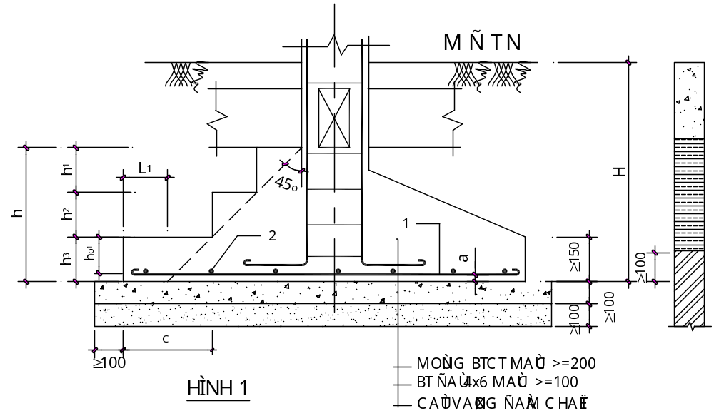
- Móng có thể có hình giật bậc (móng lớn) hoặc hình tháp (móng nhỏ), như trong hình.

- Móng giật bậc: h <600 - 1 bậc.
600≤ h < 900: 2 bậc đều
900≤ h < 1050: 3 bậc đều
h=1050 chia h₁=300; h₂=300; h₃=450.
h=1200 chia h₁=300; h₂=450; h₃=450.
h=1500 chia h₁=450; h₂=450; h₃=600.
- Thép ① theo phương dài, thép ② theo phương ngắn.
- φ thép ≥ 10; khoảng cách a ≤ 200.
- Lớp bảo vệ a ≥ 3,5cm nếu có lớp lót móng; ≥ 7cm nếu không có lớp lót.
- Ðế móng phải đặt trong lớp đất chịu lực ≥ 100.
- Móng có thể có hình vuông (đúng tâm) hoặc hình chử nhật (lêch tâm), có a/b= 1,2-2.
- Thép cột neo vào móng đủ l_{neo} (hoặc ≥35φ), phải có ít nhất 2 cốt đai nằm trong móng.
- Thép trong móng nên ≥ thép trong cột, nối không quá 50% lượng thép cùng vị trí.
  - Móng đơn chịu lực đúng tâm:
    - Tính diện tích móng:
- Diện tích móng được tính theo công thức: F_{m} = (4.1)
Trong đó R_{c} là cường độ của đất nền tự nhiên được tính bằng công thức :
R^{tc}= m[(Ab + Bh)γ + Dc] (4.2)
Với: - A, B, D: tra bảng theo ϕ (đã học trong môn nền móng).
- γ là trọng lượng riêng của đất dưới đáy móng.
- b, h: là bề rộng và chiều sâu chôn móng .
Ban đầu ta chưa biết được bề rộng b của móng, ta có thể tính theo 2 cách sau:
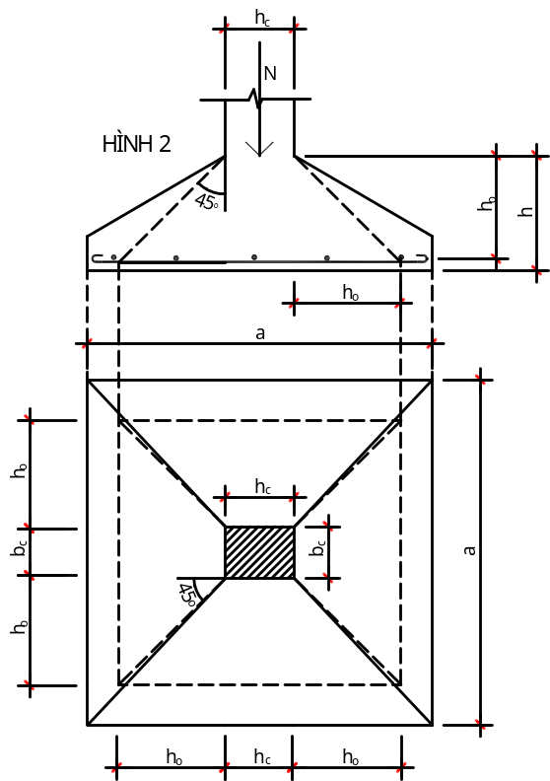
- Cách 1: Giả thiết b=1m → tính R^{tc} rồi tính F_{m} sau đó xác định được b → thay vào (4.2) tính lại R^{tc} đến khi thoả.
- Cách 2: kiểm tra điều kiện
P^{tc}= + γ_{tb}*H ≤ R^{tc}. (4.3)
- Kích thước móng:
  - Móng vuông a = ;
  - Móng chữ nhật thì b = , với α = a/b = 1,2 – 2.
  - Móng mở rộng đều theo cột:
b = (4.4)

    - Xác định chiều cao móng (h)
- Móng vuông:
  - Chiều cao móng được xác định theo điều kiện chống đâm thủng (cột đâm thủng móng):
P ≤ 0,75R_{k}b_{tb}h_{o}. (4.5)
Trong đó:
    - b_{tb}: là chu vi trung bình của tháp đâm thủng.
b_{tb}= (b_{t} + b_{d})/2
b_{t} là chu vi đỉnh tháp đâm thủng = 2(b_{c}+h_{c})
b_{d} là chu vi đáy tháp đâm thủng = 2(b_{c}+h_{c}+4h_{o})
⇒ b_{tb}= 2(b_{c}+h_{c}+2h_{o})
    - P: lực đâm thủng
P = N – F_{đt}*P_{đ}. (4.6)
N: là giá trị lực dọc tính toán ở chân cột.
P_{đ}: là áp lực dưới đế móng = N/F_{m}.
F_{đt}: là diện tích đáy tháp đâm thủng = (h_{c}+2h_{o})*(b_{c}+2h_{o})
  - Có thể chọn trước h_{o} sau đó kiểm tra lại theo công thức (4.5) hoặc thay P bằng công thức (4.6) rồi tìm h_{o}, ta có :
h_{o} ≥ 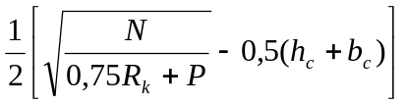 (4.7)
  - Đối với móng bậc thì chiều cao bậc dưới cùng của móng được xác định theo điều kiện bêtông đủ chịu cắt: Q ≤ 0,8R_{k}bh_{o1}. (4.8)
Với b=1m bề rộng móng.
h_{o1} là chiều cao tính toán của bậc dưới cùng (xem hình 1).
Q= P_{đ}.L₁.b với b=1m ⇒ Q=P_{đ}.L₁.
L₁= 0,5(a – h_{c}) – h_{o}. (xem hình 1 với a là bề rộng móng)
  - Cũng cần tính toán h_{o} theo điều kiện chịu uốn như sau:
h_{o}= L₁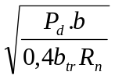 (4.9)
với b là bề rộng móng (nếu móng vuông thì là a), b_{tr} = b_{c}.
- Móng chữ nhật:
Cũng kiểm tra điều kiện (4.5) nhưng chỉ tính ở 1 bên móng (xem hình 3), tức là P=P_{đ}.F₁
Với: - F₁ có thể tính gần đúng như sau: F₁= a₁.b; a₁= 0,5(a – h_{c}) – h_{o}
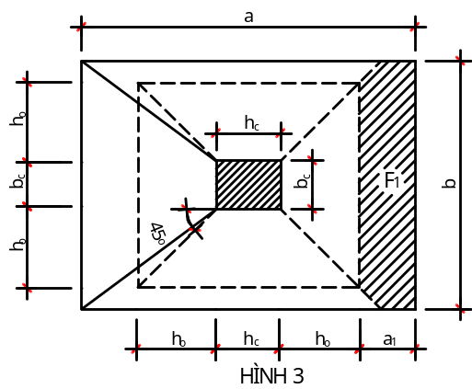
- b_{tb} là giá trị trung bình của cạnh trên (b_{c}) và cạnh dưới tháp đâm thủng b_{d}= (b_{c}+2h_{o}); nên b_{tb} = b_{c} + h_{o}.
    - Tính thép:
- Xem như cánh móng ngàm tại chân cột, tính trên 1m bề rộng móng, lực tác dụng là áp lực đất P_{đ} = N/F_{m}. Theo 2 phương ta sẽ tính như sau:
  - Phương ngắn: chiều dài đoạn consol là L_{n}= 0,5(b – b_{c}); M = P_{đ}.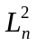/2.
  - Phương dài: chiều dài đoạn consol là L_{d}= 0,5(a – h_{c}); M = P_{đ}.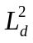/2.
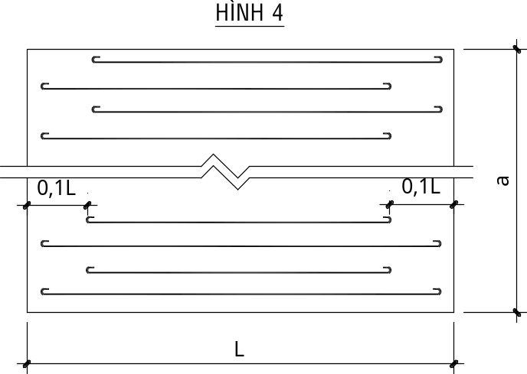
- Tính thép theo công thức gần đúng sau: F_{a}= 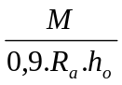 (4.10)
- Bố trí thép: thép phương dài nằm dưới, phương ngắn nằm trên (chú ý lớp bảo vệ); nếu móng có cạnh dài ≥ 3m có thể cắt bớt mỗi đầu 0,1L (xem hình 4)
  - Móng đơn chịu lực lệch tâm:
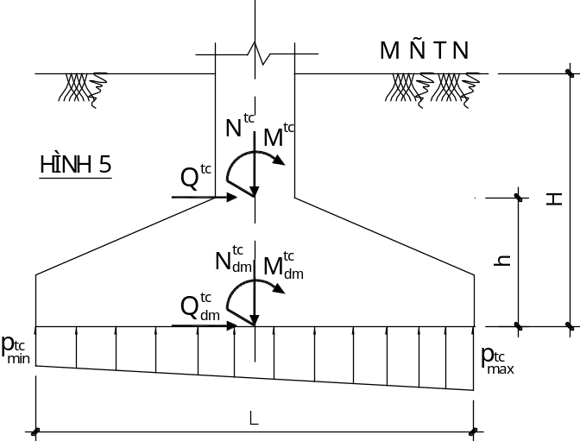
- Móng chịu lực lệch tâm là những móng chịu các nội lực M, N, Q hoặc những móng chỉ chịu lực dọc N nhưng đặt lệch tâm so với tâm móng (móng chân vịt); các nội lực dùng để tính toán là N_{max}, M_{tư}, Q_{tư}; còn các lực M_{max}, N_{tư}, Q_{tư} để kiểm tra.
- Cần phân biệt tải trọng tiêu chuẩn đỉnh móng và đáy móng (xem hình 5).
  - 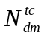= N^{tc} + γ_{tb}.H.F_{m}
  - 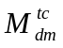= M^{tc} ± Q^{tc}.h ± N^{tc}.d (d: là độ lệch của lực dọc N^{tc} so với tâm móng)
  - 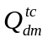= Q^{tc}.
    - Xác định diện tích móng:
- Tính diện tích móng theo công thức (4.1).
- Kiểm tra diện tích đáy móng theo các điều kiện sau:
  - 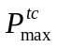≤ 1,2 R^{tc}.
  - 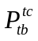≤ R^{tc} với = 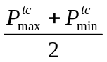
Trong đó: 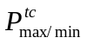= 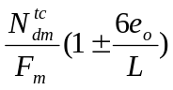 (4.11)
e_{o}= 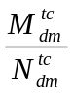
- Tuỳ thuộc vào độ lớn của e_{o} mà P_{min} có thể âm, dương hoặc bằng 0:
  - Nếu e_{o}<L/6 thì P_{min} dương, tức là áp lực đất dưới đáy móng có dạng hình thang như hình 5.
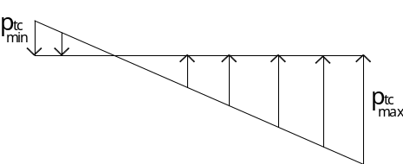
  - Nếu e_{o}= L/6 thì P_{min} = 0, áp lực đất có dạng tam giác và P_{max}=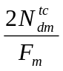.
  - Nếu e_{o}> L/6 thì P_{min} âm, áp lực đáy móng có miền kéo (hình bên)
- Thông thường ta nên khống chế P_{min}≥0, tức là e_{o}≤ L/6.
    - Xác định chiều cao móng (h):
- Tính như móng chữ nhật chịu lực đúng tâm, nhưng thay P_{đ} bằng P_{max}. P_{max} tính tương tự như công thức (4.11) nhưng giá trị N và M là giá trị tính toán tại đỉnh móng.
- Chọn h theo điều kiện cấu tạo sau đó kiểm tra bằng điều kiện đâm thủng
    - Tính và bố trí thép:
- Để đơn giản và an toàn ta lấy áp lực dưới đế móng là P_{max} để tính momen cánh móng.
- Tính toán tương tự như trên theo cả 2 phương b và L.
- MÓNG BĂNG:
  - Khái niệm
- Móng băng có thể dưới tường (nhà có tường chịu lực hoặc móng tường kè) hoặc dưới cột (nhà dạng khung chịu lực).
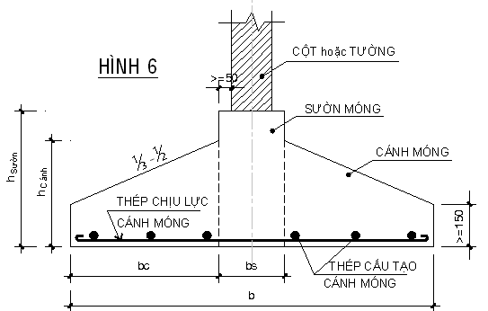
- Có thể thiết kế móng băng 1 phương (ngang hoặc dọc công trình) hoặc hai phương (cả ngang và dọc, còn gọi là móng băng giao nhau).
- Móng băng thường có hai bộ phận: sườn móng (dầm móng) và cánh móng; đối với móng dưới tường có thể không cần sườn móng.(xem hình 6)

  - Tính toán móng băng 1 phương dưới cột:
    - Xác định kích thước móng:
- Có thể xem như móng chịu lực đúng tâm (nếu momen nhỏ), lúc này kích thước móng xác định như sau: b = (4.12)
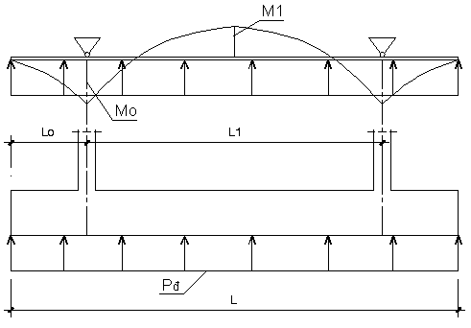
Trong đó:
− ΣN^{tc} tổng lực dọc tiêu chuẩn tác dụng trên đỉnh móng
− b là bề rộng cánh móng
− L là chiều dài móng băng được xác định theo bước cột (xem hình); với L_{o} xác định sao cho M_{o}~ M₁ và ≤ 1,5m.
− Các bước tính tương tự như tính móng đơn chịu lực đúng tâm.
- Tính như móng chịu lực lệch tâm:
  - Tính diện tích móng theo công thức (4.12).
  - Kiểm tra diện tích đáy móng theo các điều kiện sau:
    - ≤ 1,2 R^{tc}.
    - ≤ R^{tc} với =
    - 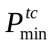≥ 0
Trong đó: = ; e_{o}=
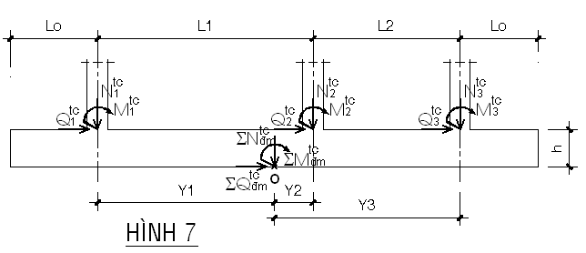

Từ hình 7 ta có: = Σ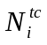 + γ_{tb}.H.F_{m}
= Σ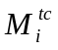± Σ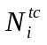*Y_{i} ± Σ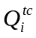*h
(với Y_{i} là khoảng cách từ điểm đặt lực dọc thứ i đến trọng tâm móng O)
= Σ
* Chú ý: các nội lực N_{i}, M_{i}, Q_{i} phải cùng trường hợp tổ hợp (tức là xãy ra đồng thời)
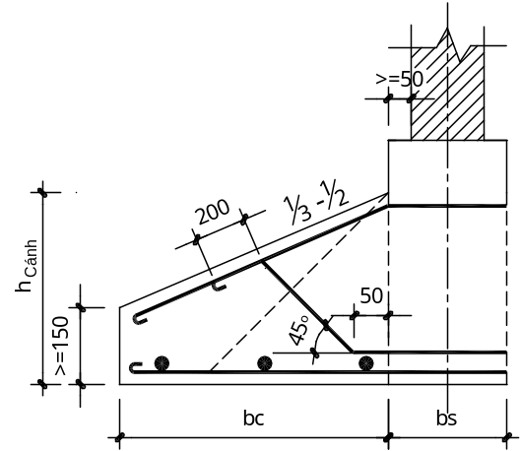
    - Xác định chiều cao móng (h):
- Chiều cao cánh móng tính như công thức (4.8), (4.9), với b=1m bề rộng cánh và phải thoả mãn những điều kiện cấu tạo, nếu cánh móng lớn mà ta không thể tăng chiều cao h thì có thể bố trí thêm cốt xiên trong cánh để chịu lực cắt (xem hình 8).
HÌNH 8
- Chiều cao sườn móng có thể ước tính sơ bộ theo tải trọng (áp lực đất) và khoảng cách các cột (như đối với dầm), sau đó tuỳ theo ta tính theo quan niệm móng cứng hay móng mềm (móng nửa cứng) mà điều chỉnh cho hợp lý.
    - Tính và bố trí thép:
      - Cánh móng:
      - Cánh móng được tính như bản consol ngàm vào sườn móng và tính trên 1m bề rộng cánh móng (xem hình 6). Chiều dài đoạn consol là b_{c}= 0,5(b – b_{s}).
      - Tải tác dụng ta lấy P_{max} cho an toàn, P_{max} được tính với giá trị tính toán của M, N, Q.
      - Bố trí thép như hình 6, với thép theo phương ngắn là thép chịu lực được tính ra như trên, khoảng cách bố trí từ 10 – 20cm, dùng thép ≥ φ10, và có thể cắt 50% lượng thép tại vị trí cách sườn móng 1 đoạn là ½ b_{c} + 20φ. Còn thép dọc là thép cấu tạo φ≥6 và a ≤ 300.
      - Sườn móng:
- Có thể tính theo quan niện móng cứng, nửa cứng hay móng mềm, dựa theo điều kiện sau: L₁≤ 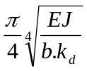 (4.13)
Trong đó: EJ: độ cứng của tiết diện ngang của móng.
b: bề rộng móng.
L₁: khoảng cách 2 cột
k_{đ}: hệ số nền (có thể lấy định hướng khoảng 300 – 400 T/m³ đối với đất không quá yếu)
- Tính móng cứng: xem móng là một dầm lật ngược (dầm đảo), với các cột là gối tựa, chịu tải trọng là áp lực đất P_{max} và P_{min}, giải tìm nội lực và tính thép như tính cấu kiện chịu uốn tiết diện chữ T (hoặc chữ nhật), bố trí thép chú ý là dầm móng chịu lực ngược lại so với dầm sàn → biểu đồ moment ngược → bố trí thép ngược.
- Tính móng mềm (cứng hữu hạn): xem dầm móng là kết cấu dầm đặt trên nền đàn hồi và sẽ bị biến dạng theo nền (khi nền lún), một trong những thông số quan trọng nhất khi tính móng mềm là tìm ra đặc trưng đàn hồi S của dầm, S phụ thuộc hệ số nền k_{đ} , độ cứng của dầm và được tính như sau:
S = 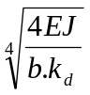 (m) (4.14)
k_{đ}: có thể lấy như trên hoặc tính theo 2 cách:
  - Thí nghiệm nén tại hiện trường k_{đ} =  (P là tải trọng nén, S là độ lún).
  - Từ kết quả tính toán móng k_{đ} = 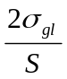 hay k_{đ} = 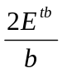 (b là bề rộng móng, E^{tb} là modul biến dạng trung bình của nền đất).
  - Giải kết cấu có thể giải tay (xem thêm sách) theo quan niệm dầm dài vô hạn hoặc giải bằng SAP với độ cứng lò xo là k_{đ} (T/m³); tải trọng tác dụng là các giá trị nội lực chân cột tác dụng xuống móng (chỉ cần M và N).
  - Tính toán móng băng 2 phương dưới cột:
- Việc tính móng băng hai phương (móng băng giao nhau) là rất phức tạp vì sự liên kết giữa 2 dãy móng theo hai phương và móng chịu tác dụng của đồng thời 2 moment M_{x} và M_{y} cùng với N.
- Để kiểm tra áp lực dưới đế móng ta xem như 2 dãy móng tách rời nhau và bỏ qua ảnh hưởng của moment xoắn, tức là tính như móng băng 1 phương.
- Khi tính dầm móng theo quan niệm móng mềm ta cũng tính như móng băng 1 phương với ngoại lực là M_{x}, M_{y} và N tại mỗi chân cột, liên kết dưới đáy móng là liên kết lò xo có độ cứng là k_{đ}.
- Khi tính theo quan niệm móng cứng (dầm đảo, gối tựa là cột) thì tải tác dụng là áp lực dưới đáy móng và lấy giá trị trung bình của từng dãy.
  - Tính toán móng băng dưới tường:
- Móng băng dưới tường ta gặp trong trường hợp như sau :
  - Móng của công trình có tường chịu lực.
  - Móng của tường kè.
  - Móng dưới các trụ cống…
- Nếu phần tường xem như tuyệt đối cứng thì móng băng dưới tường chủ yếu cần tính toán với phần cánh móng và được tính như trên.
- Trong một số trường hợp tường có nhiều lỗ cửa làm giảm yếu độ cứng và móng có thể biến dạng theo phương dọc thì ta cần tăng cường thêm thép cho phương dọc và tính toán như móng băng dưới cột .
- MÓNG BÈ:
- Móng bè có cấu tạo gần giống như sàn lật ngược, chịu tải trọng là áp lực đất. Móng bè có nhiều dạng (xem hình 9): có sườn (sườn trên, dưới hoặc hộp) hoặc không sườn (xem thêm trong sách “Nguyên lý cấu tạo kiến trúc”).

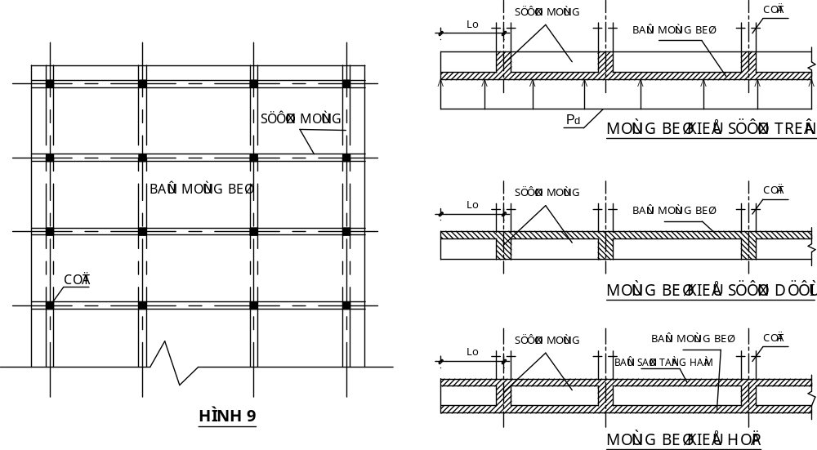

- Chỉ nên thiết kế móng bè trong trường hợp dạng mặt bằng cân xứng nhằm mục đích cho tổng tải trọng xuống móng khi qui về trọng tâm móng ít sinh ra moment. Nếu móng có hình dạng phức tạp ta tính trọng tâm móng theo công thức sức bền : X = 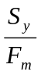; Y = 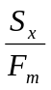.
- Chiều dày sàn và kích thước sườn có thể lấy sơ bộ như sau:
  - Đối với móng bè không sườn : h_{s}=1/6 – 1/8 L.
  - Đối với loại có sườn : h_{s}= 1/8 – 1/10 L.
  - Chiều cao sườn = 1/6 – 1/8 L.
- Về mặt tính toán móng bè có thể tính theo phương pháp móng cứng hoặc mềm (quan niệm như móng băng), nếu tính móng cứng ta xem bản móng như sàn lật ngược, chịu tải là áp lực đất, nếu độ lệch tâm tương đối nhỏ có thể xem áp lực đất phân bố đều và bằng 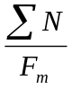.
- Kiểm tra ứng suất đáy móng cũng giống như đối với móng băng.
- Tính thép bản móng và sườn móng như tính với sàn, dầm nhưng bố trí thép ngược lại.

TÀI LIỆU THAM KHẢO

- Nguyễn Đình Cống (chủ biên) - Kết cấu bêtông cốt thép (phần kết cấu nhà cửa) - NXB Đại học và trung học chuyên nghiệp, Hà Nội 1978.
- Ngô Thế Phong (chủ biên) - Kết cấu bêtông cốt thép (phần kết cấu nhà cửa) - NXB Khoa học Kỹ thuật, Hà Nội 2001.
- Võ Bá Tầm - Kết cấu bêtông cốt thép (phần kết cấu nhà cửa) - Đại Học Bách Khoa TP.HCM, 2002.
- Vũ Mạnh Hùng - Sổ tay thực hành Kết cấu công trình - NXB Xây dựng, Hà Nội, 1999.
- Nguyễn văn Quảng - Nền và Móng các công trình dân dụng và công nghiệp- NXB Xây dựng, Hà Nội 2002.
- Nguyễn văn Quảng - Hướng dẫn đồ án nền móng - NXB Xây dựng, Hà Nội 2002.
- Lê Đức Thắng, Bùi Anh Định, Phan Trường Phiệt - Nền và Móng - NXB Giáo dục, 1997.

